5. ՀԱՄԱԿԱՐԳՉԱՅԻՆ ԻՐԱԳՈՐԾՈՒՄ (ՌԵԱԼԻԶՍՑՈՒՄ)
Տվյալ բաժնում բերվում է հիբրիդային մոտեցման հիմնական բաղադրիչների (կոմպոնենտների) իրագործման (ռեալիզացման) օրինակ Python լեզվով։ Բոլոր մեկնաբանությունները կոդում տրված են անգլերենով, որպեսզի հնարավոր լինի խուսաբել կյուրեղագրի (կիրիլիցայի) հետ կապված առաջացող խնդիրներից և lstlistings փաթեթի կոռեկտ աշխատանքի համար։

5.1. Լեժանդրի բազմանդամների (պոլինոմների) գեներացում Սկզբում իրագործենք (ռեալիզացնենք) ֆունկցիա ՝ Լեժանդրի բազմանդամների (պոլինոմների) հաշվարկման համար ըստ ռեկուրենտ բանաձևի։

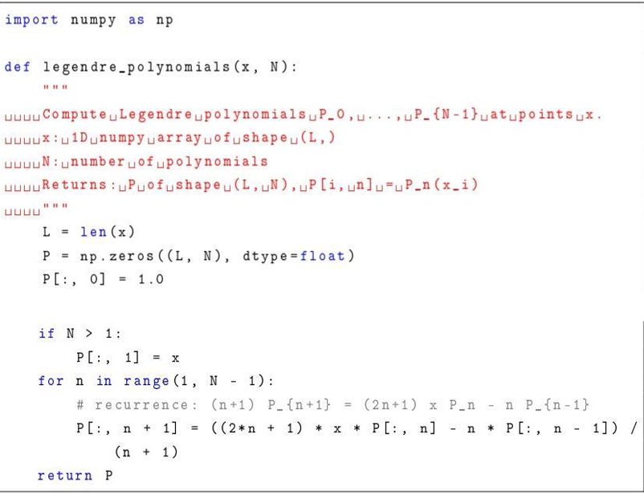

5.2. Դիրքերի նորմավորումը փաստաթղթում

Որոշենք ֆունկցիան, որը համադրում է յուրաքանչյուր տոկենին նորմավորված xi ∈ [-1,1] կոորդինատը։
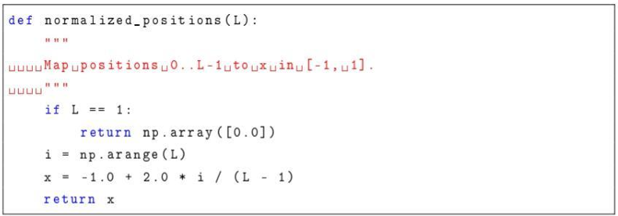

5.3. Տեքստային ազդակի ձևավորում

Ենթադրենք, որ տեքստն արդեն բաշխված է տոկենների վրա, մեզ մոտ առկա է բանալի (որոշիչ) բառերի բառարան, որոնցով էլ մենք կառուցում ենք ազդանշան։

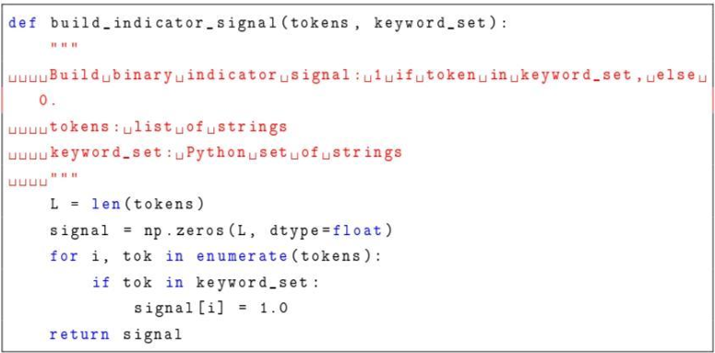

Նմանատիպ կերպով կարելի է կառուցել նաև լոկալ (տեղային) հաճախականության կամ կարևորության ազդանշան, բայց պարզության համար թողնենք բինարային տարբերակը։

5.4. Լեժանդրի գործակիցների հաշվարկում տեքստային ազդակների համար

Այժմ իրագործենք (ռեալիզացնենք) ֆունկցիա, որը մեկ տեքստային fi ազդանշանի համար հաշվարկում է an գործակիցները։

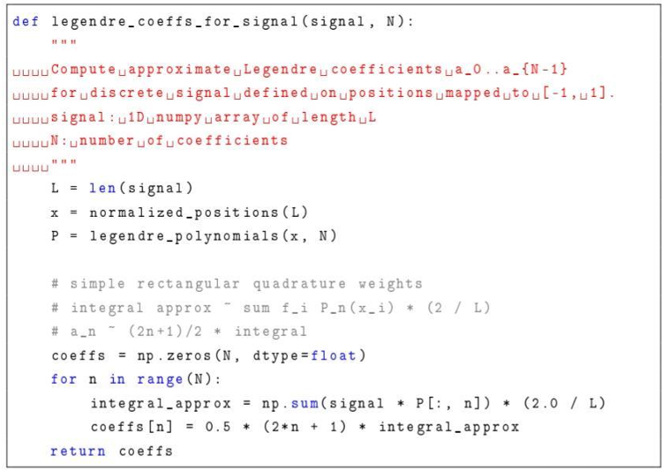

5.5. Նախանշանների հիբրիդային վեկտոր փաստաթղթի համար

Ենթադրենք, որ արտաքին համակարգն արդեն կառուցում է TF – IDF վեկտոր տեքստի համար։ Մենք դրան կավելացնենք Լեժանդրի գործակիցները։
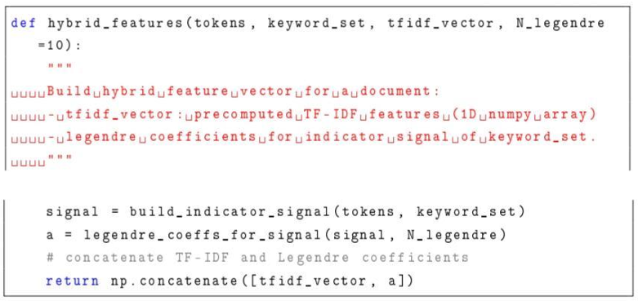

5.6. Դասակարգչի ուսուցման օրինակ
Պատկերավոր ցուցադրման համար օգտագործենք լոգիստիկ ռեգրեսիա (ինչպես և նախորդ օրինակներում)։ Ենթադրվում է, որ TF – IDF վեկտորներն արդեն առանձին հաշվարկվել են։
